北投區公民會館場地基本資料
使用空間名稱 |  |  | 主展館 | 側展室 | 戶外場地
建築面積  (平方公尺/坪) |  |  | 133 / 40.23  平面圖 | 88 / 26.61  平面圖 | 1200 / 363
場地使用費(元) | 基本費 |  | 600 | 400 | 200
場地使用費(元) | 水電費 | 不使用冷氣 | 100 | 100 | 無
場地使用費(元) | 水電費 | 使用冷氣 | 300 | 300 | 無
保證金 |  |  | 2000 | 2000 | 2000
現場照片 |  |  | 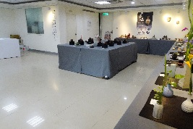  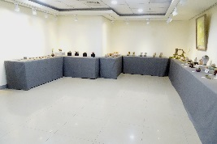 | 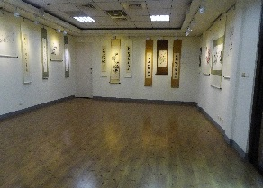 | 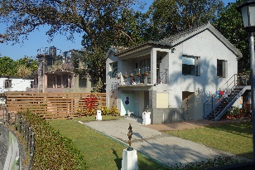
所在里 |  |  | 林泉里
地址 |  |  | 臺北市北投區中山路5之7號
可到達公車路線  站名 |  |  | 216(區),218(區),223,230,266,602,小6,小7,小9,小22,小26  北投公園
鄰近之捷運站 |  |  | 新北投站
備註：
1.使用時段：
(1)上午9時至下午5時。
(2)逢國定假日、特殊節日或管理機關張貼休館之日，不對外開放使用。
2.收費計算方式：
(1)本收費表收費係以時段計之，每一時段3小時，使用未滿一時段者，以一時段計。逾時使用者，逾使用時段部分，以實際逾時使用時間與一時段之比例按收費表規定收費之，逾使用未滿一小時者，以一小時計。
(2)保證金係按次計費，申請連續使用者，以每一申請案件一次計收。但連續使用二個時段以上，其間隔時間仍得使用，不另計費。
3.實際使用面積以現場可使用之面積為準。

